Вводная | Информация
Дата подачи заявки:
Наименование Заказчика:
Наименование объекта:
Адрес объекта:
Контактное лицо:
Контактные данные: | Телефон: |  |  |  |  |  | E-Mail:
Материал корпуса: | ☐ Стеклопластик
Рабочая схема насосов: | Рабочих насосов, шт
 | Резервных насосов, шт
 | Насосов на складе, шт
Перекачиваемая среда: | ☐ Хоз.-бытовые стоки |  | ☐ Ливневые стоки |  |  | ☐ Производственные стоки (в доп. требованиях указать состав)
Максимальный часовой приток сточных вод, (м³/ч) | ** |  | *Требуемая производительность насосного агрегата, (м³/ч)
*Напор на выходе из КНС, м.вод.ст: | (указываются потери напора в напорном трубопроводе рассчитанные при указанной производительности насосного агрегата)
При отсутствии данных по производительности насоса и напора указать: | - Длина напорного трубопровода (м.п.):
 | - Наружный диаметр и толщину стенки, мм): **
 | - Материал трубопровода:
 | - Перепад высот между началом и концом напорного участка (м): **
 | - Характеристика трассы (наличие поворотов):
Сведения о КНС
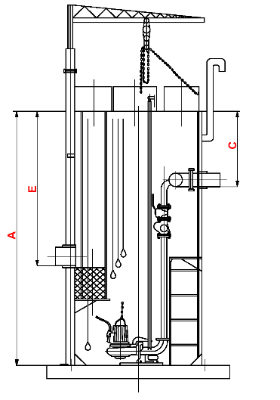 | A | Глубина подземной части КНС (мм):
 | D | Диаметр КНС (мм):
 | Количество и расположение подводящих труб (в плане)**: |  |  |  |  |  | кол.
 |  |  |  |  |  |  | часов
 | E | Глубина заложения, мм
 | F | Диаметр подводящего трубопровода, DN
 |  | Материал трубопровода (стальной, НПВХ, гофрированный):
 | Количество и расположение напорных трубопроводов (в плане)**: |  |  |  |  |  | кол.
 |  |  |  |  |  |  | часов
 | C | Глубина заложения, мм:
 | G | Расстояние между напорными трубопроводами, мм:
 | В | Диаметр напорного трубопровода, DN
 |  | Материал трубопровода (стальной, ПЭ):
 | Расположение кабельного ввода, часов
 | Дополнительная информация:
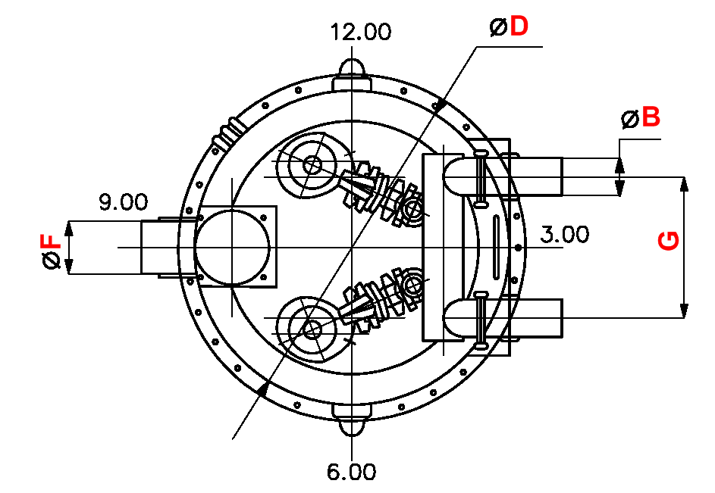
Теплоизоляция корпуса, мм | Н=
Параметры подбора щита управления
Исполнение щита управления: | ☐ УХЛ1 (уличного исполнения). |  |  |  | ☐ УХЛ2 (под навесом, в контейнерах без теплоизоляции)
 | ☐ УХЛ3  (в неотапливаемых помещениях) |  |  |  | ☐ УХЛ4 (в отапливаемых помещениях)
Количество вводов питания: | ☐ 1 ввод |  |  | ☐ 2 ввода |  |  |  | ☐ 2 ввода + АВР
Метод пуска насосов: | ☐ Прямой |  | ☐ Звезда-Треугольник |  | ☐ Устройство плавного пуска |  |  | ☐ Частотное регулирование (указать способ управления ЧП)
Способ управления насосами | ☐ поплавковые выключатели |  | ☐ Гидростатический датчик уровня |  | Другой способ управления
Диспетчеризация | Способ передачи данных |  | Протокол передачи данных |  | Дополнительная информация
 | ☐ GSM-модем |  | ☐ Modbus RTU
 | ☐ GSM/SMS |  | ☐ Modbus TCP
 | ☐ Ethernet |  | ☐ Profibus
 | ☐ RS485
Взрывозащита (указать степень)
Дополнительные требования:

Вспомогательное оборудование
Сороулавливающая корзина на подводящем трубопроводе: | ☐ | ☐ Отбойник
Решетка-дробилка | ☐ | ☐ Шиберный затвор
Погружная мешалка в приемном резервуаре | ☐ | ☐ Система взмучивания осадка
Грузоподъемный механизм: | ☐
Блок-бокс (павильон) над КНС: | ☐
Габариты блок-бокса (павильона) (мм): | Д= | Ш= | В=

Дополнительные требования:

